28.09.2020

19:27

**На площадке АГИКИ на Северном форуме по устойчивому развитию состоялась встреча молодежи**

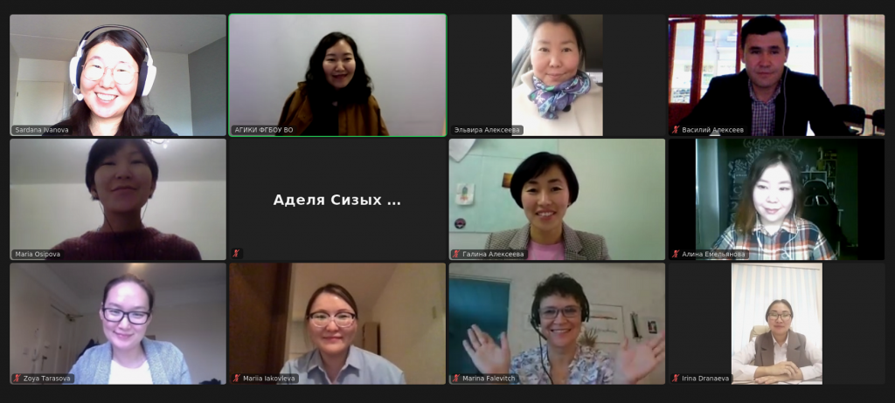

*Продолжается работа Молодежного форума в рамках Северного форума по устойчивому развитию. Сегодня прошла работа одной из молодежных секций под модерацией и.о. доцента АГИКИ Дарьи Бурнашевой. Мероприятие состоялось в онлайн-формате на платформе Zoom. Прошло обсуждение актуальных вопросов культуры и образования Севера и Арктики.*

На секции, проведенной в формате круглого стола, выступили приглашенные молодые якутские исследователи и ученые, занимающиеся научно-исследовательской работой в Университете Хельсинки (Финляндия), Университете Умео (Швеция), Университете Тромсё (Норвегия), Кембриджского университета (Великобритания) и Университета Саскачеван (Канада). Кроме представителей института, в работе приняли участие вузы республики – Чурапчинский государственный институт физической культуры и спорта и Арктический государственный агротехнологический университет, а также партнер АГИКИ – Центр образования Саамского региона (Финляндия). В центре обсуждения были вопросы культурного наследия, международного образования, опыта и возможностей молодых ученых-исследователей культуры.

Участники представили свои научно-исследовательские проекты, представляющие всё разнообразие жизни человека Арктики. Были обсуждены вопросы международного образования, якутского скотоводства, традиционных видов спорта, развития новых технологий энергетики, современной религии, цифровых инструментов для поддержки якутского языка, волонтерства, социологии дорог.

В результате работы секции принята резолюция о развитии сотрудничества и создании сети молодежи, которые не только занимаются исследованиями на Севере и в Арктике, но и сами лично представляют эти регионы. В течение последних десятилетий, с глобализацией науки и расширяющимися международными связями между университетами, образовалось новое поколение исследователей с квалификацией и опытом работы в нескольких регионах как на Севере и в Арктике, так и за его пределами.

Участники секции отметили, что вопросы, касающиеся их индивидуальных проектов, имеют актуальность и среди других участников. Исследование культурного наследия Севера и Арктики в современных академических контекстах требует комплексного понимания не только самого региона и определенной научной дисциплины, но ответственности перед теми, кого будут касаться непосредственно результаты исследования. Осознание этой ответственности и есть ключ к общей теме самого Северного форума — устойчивому развитию.

Отмечена важность устойчивых горизонтальных связей у молодежи, объединенной общими ценностями. Участники пришли к решению продолжить и развить сотрудничество, как на российском, так и на международном уровне.

*Справка: секция Молодежного форума — третье мероприятие, организованное АГИКИ на Северном форуме по устойчивому развитию. Вчера в рамках основной программы Северного форума прошли круглый стол под модерацией профессора, руководителя Центра циркумполярной цивилизации Ульяны Алексеевны Винокуровой и открытие онлайн-выставки, подготовленной под руководством заведующего кафедрой живописи и графики Туйаары Ефимовны Шапошниковой.*